http://ziripress.com/2015/06/24/%D8%A7%D9%84%D8%A3%D9%8A%D8%A7%D9%85-%D8%A7%D9%84%D8%AA%D9%83%D9%88%D9%8A%D9%86%D9%8A%D8%A9-%D8%AD%D9%88%D9%84-%D8%AF%D9%88%D8%B1-%D8%A7%D9%84%D9%85%D8%B1%D8%A3%D8%A9-%D9%81%D9%8A-%D8%A7%D9%84/

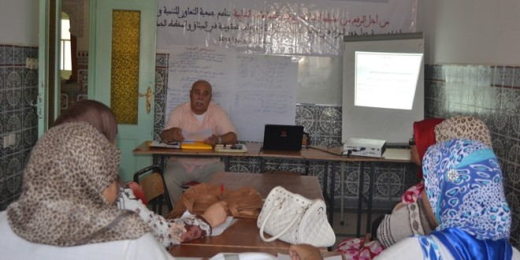

الأيام التكوينية حول دور المرأة في المجالس المنتخبة والقانون التنظيمي للجماعات الترابية بوجدة
8 أيام مضت في الأخبار الجهوية اضف تعليق

تتواصل، خلال شهر رمضان الأبرك، بمقر جمعية التعاون للتنمية والثقافة للجهة الشرقية بوجدة، الأيام التحسيسية والتكوينية حول دور المرأة في المجالس المنتخبة والقانون التنظيمي للجماعات الترابية التي تشرف على تنظيمها الجمعية ، على مدى 40 يوما في الفترة ما بين 28 أبريل إلى غاية 3 يوليوز 2015 ، بكلّ من وجدة وتاوريرت وبني ادرار، في إطار مشروع يروم الرفع من تمثيلية النساء في المجالس المنتخبة بالمنطقة الشرقية، تصويتا وترشيحا، وتعزيز وتوسيع تمثيليتها في مجالس الجماعات الترابية.

مجموعة من السيدات والفتيات يمثلن فعاليات من جمعيات المجتمع توافدن على مقر الجمعية صباح الثلاثاء 23 يونيو 2015، للمشاركة في لقاء تحسيسي وتكويني تميز بمداخلات مؤطرين مكونين طرحا دور المرأة في مجالس الجماعات الترابية وعرضا مضامين الميثاق ومخطط العمل الجماعي في صيغته الجديدة والمستجدات الهامة التي ميزته والتعديلات التي أدخلت على بعض بنوده.

يشار إلى أن الدورات التكوينية السابقة طرحت مجموعة من المجالات التي تتعلق بالمواطنة والحقوق الاجتماعية والاقتصادية (الصحة والتعليم والسكن والشغل) والواجبات والميثاق والمخطط الجماعي للتنمية ومشروع قانون تنظيمي رقم 113.14 يتعلق بالجماعات وبرنامج عمل الجماعة في أفق ممارستها في الحياة السياسية والاستحقاقات الانتخابية.

المتدخلان ركزا على القيام بالواجبات وممارسة الحقوق التي يضمنها الدستور والتي تهم الجنسين على حدّ سواء، الأمر الذي يوجب على المرأة كمواطنة مغربية أن تتحرر من عزلتها وتقتحم جميع المجالات بما فيها السياسية وتنافس الرجل، وتتحمل مسؤولياتها وذلك بممارسة حقها في الاستحقاقات ترشيحا وتصويتا، حتى تفرض وجودها وتسمع صوتها وترتقي بأوضاعها.

المؤطران ركز على ضرورة تقلد المرأة المغربية لمسؤولياتها داخل المجالس المنتخبة لتلبية حاجيتهن وحاجيات أطفالهن (67 في المائة من المواطنين) في الصحة والتعليم والتزود بالماء والكهرباء والمحافظة على البيئة والساحات الخضراء وساحات الترفيه، وتوفير دور الحضانة ودور الشباب والتجهيزات الرياضة والترفيه، والسهر على رعاية المسنين وذوي الاحتياجات الخاصة وخلق نوع من التكامل بين النساء والرجال والعامل على تغيير الأحكام المسبقة تجاه المرأة.

كما تم عرض التوجيهات السامية المتعلقة بالموضوع، والاتفاقيات الدولية والتشريعات ونظام الكوطا وصندوق الدعم لتشجيع تمثيلية النساء ودور المجتمع المدني وتحقيق المناصفة بمساهمة كل الأحزاب السياسية والمجتمع المدني والجماعات المحلية والحكومة ووسائل الإعلام .

يذكر أن هذه الأيام التحسيسية التي وضعت تحت شعار “من أجل الرفع من تمثيلية النساء في مجالس الجماعات الترابية”، تندرج في إطار مشروع متكامل سيتم إنجازه في الفترة ما بين 28 أبريل إلى غاية 3 يوليوز 2015، تتضمن تقوية القدرات في مواضيع التكوين لفائدة طاقم التأطير (مكونان)، وتنظيم أيام تحسيسية حول دور المرأة في مجالس الجماعات الترابية ومشاركتها في الاستحقاقات الانتخابية، إضافة إلى عقد دورات تكوينية في الميثاق والمخطط الجماعي للتنمية.

عبدالقادر كتــرة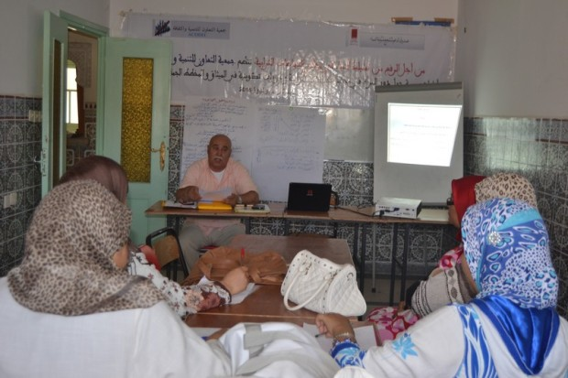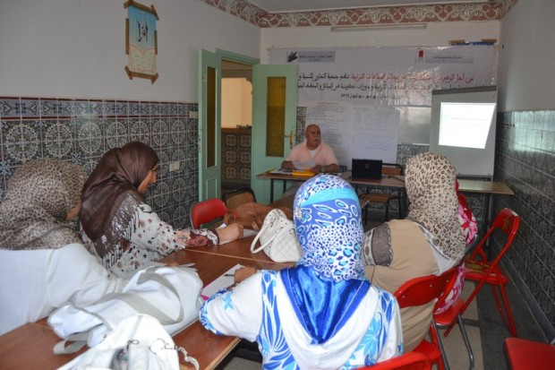

ت

